(Mnogokuti)

1. Dopuni tekst riječima: trokuti, mnogokuti, ne sijeku, manje, zakrivljene crte, dužine.
a) Trokuti, četverokuti, peterokuti i tako dalje zajedničkim imenom nazivaju se ________________.
b) Mnogokuti s najmanjim brojem stranica jesu _______________.
c) Svakom n-terokutu (mnogokutu s n vrhova) nikoje se dvije stranice ____ __________.
d) Stranice n-terokuta jesu ___________. Stranice ne mogu biti _________________ ________.
e) Konveksan n-terokut ima sve unutarnje kutove _______ od 180°.

2. Koji crteži prikazuju mnogokute?
a) b) c) d) e) f)

Rješenje:
Pod slovima __________ nacrtani su likovi mnogokuti.
(Uputa: Uz pomoć 1. zadatka riješi 2. zadatak.)

3. Ako n-terokut ima 10 vrhova, odredi:
a) broj stranica i kutova
Rješenje: n =____
b) broj dijagonala iz jednog vrha mnogokuta (prvo zapiši formulu,
a zatim je primijeni za n = 10).
Rješenje: d_{n} = __________ d₁₀ = _________________________
c) broj svih dijagonala mnogokuta (prvo zapiši formulu, a zatim je primijeni za n = 10).
Rješenje: D_{n} = _________ D₁₀ = __________________________
d) zbroj veličina svih unutarnjih kutova (prvo zapiši formulu, a zatim je primijeni za n = 10).
Rješenje: K_{n} = _________ K₁₀ = ___________________________

4. Broj dijagonala iz jednog vrha mnogokuta iznosi 7. Primjenjujući formulu d_{n} = n − 3, odredi broj vrhova tog mnogokuta.
Rješenje:

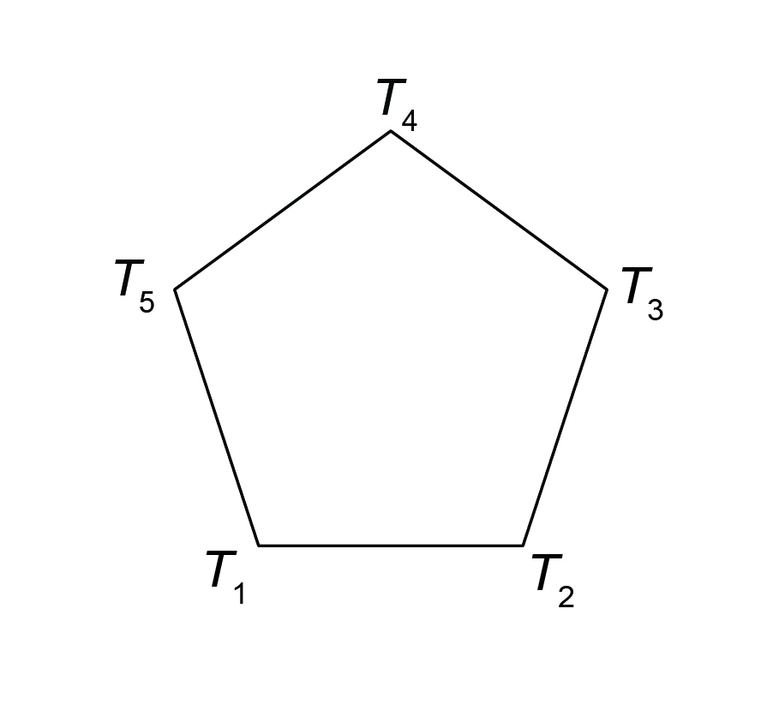
5. Zadanom peterokutu nacrtaj sve njegove dijagonale i prebroji ih.

Peterokut ima ukupno _______ dijagonala.

13. NASTAVNI LISTIĆ
(Pravilni mnogokuti)

1. Dopuni tekst riječima: mnogokut, pravilni, trokuta, jednakostranični, četiri, jednake, opisati.
a) Mnogokuti čije su sve stranice jednake duljine i svi kutovi ______________ veličine nazivaju se _______________ mnogokuti.
b) Pravilni _________________ s najmanjim brojem stranica jest ______________________ trokut.
c) Kvadrat je pravilni mnogokut s _____________ stranice.
d) Svakom pravilnom mnogokutu može se _____________ kružnica koja sadrži sve njegove vrhove.
e) Svaki pravilni n-terokut sadrži n karakterističnih _____________ koji su međusobno sukladni.

2. Kvadratu nacrtaj opisanu kružnicu i oboji jedan karakteristični trokut.

3. a) Koristeći se ravnalom i šestarom, konstruiraj pravilni šesterokut čija je stranica duljine 2 cm.
b) Nacrtaj svih 6 karakterističnih trokuta.
c) U jednom karakterističnom trokutu veličinu središnjeg kuta označi s β_{n}, a veličine kutova uz osnovicu označi s γ_{n}.
d) Izračunaj β_{n} i γ_{n} koristeći se formulama β_{n} = i γ_{n} = .
e) Izračunaj opseg nacrtanog pravilnog šesterokuta koristeći se formulom o_{n} = n ∙ a.

